Bộ môn An toàn Thông tin

3  LAB | NHẬN DIỆN VÀ ỨNG PHÓ CÁC MỐI ĐE DỌA ĐẾN AN TOÀN THÔNG TIN  Identifying and Responding to Information Security Threats  11CNPM2 - 1150080143 - Võ Anh Kiệt  Link Youtube: https://youtu.be/S_jDaWqyg7c

TỔNG QUAN

Mục tiêu
    - Phân biệt đúng bốn khái niệm: lỗ hổng (Vulnerability), mối đe dọa (Threat), rủi ro (Risk) và tấn công (Attack), đồng thời liên hệ chúng với tài sản cụ thể trên một máy trạm Windows.
    - Nhận diện năm nhóm nguồn đe dọa trong bài học: hành động vô ý, hành động cố ý, thảm họa tự nhiên, lỗi kỹ thuật và lỗi quản lý.
    - Quan sát và thu thập bằng chứng cho các nhóm kỹ thuật được trình bày trong bài học: mã độc, tấn công mật khẩu, keylogging, backdoor/persistence, DoS/DDoS, mail bombing, sniffing, man-in-the-middle, spoofing và social engineering/phishing.
    - Sử dụng Microsoft Defender, Windows Event Log, Sysmon, Autoruns, Process Explorer và Wireshark để thu thập bằng chứng từ endpoint và mạng.
    - Thực hiện quy trình Baseline ➔ Observe ➔ Detect ➔ Contain ➔ Recover ➔
Verify bằng dữ liệu thử nghiệm thuộc phạm vi bài LAB.
    - Tạo báo cáo có thể tái lập: ghi rõ phiên bản, lệnh đã chạy, kết quả quan sát, ảnh chụp trực tiếp từ VM/PC, log và SHA-256 của bằng chứng.

Kiến thức nền

Khái niệm | Khái niệm dùng trong bài lab
Lỗ hổng (Vulnerability) | Điểm yếu của tổ chức, hệ thống CNTT hoặc mạng có thể bị một mối đe dọa khai thác.
Mối đe dọa (Threat) | Yếu tố hoặc sự kiện có khả năng gây thiệt hại cho tổ chức, hệ thống CNTT hoặc mạng.
Rủi ro (Risk) | Khả năng mối đe dọa khai thác lỗ hổng của tài sản và gây ra tổn thất.
Tấn công (Attack) | Hành động khai thác một điểm yếu đã xác định nhằm gây thiệt hại hoặc đánh cắp thông tin.
Năm nhóm mối đe dọa cần phân loại trong báo cáo gồm: hành động vô ý, hành động cố ý, thảm họa tự nhiên, lỗi kỹ thuật (phần cứng/phần mềm) và lỗi quản lý. Bài thực hành không cố gắng “tạo” mọi loại sự cố; thay vào đó, sinh viên thu thập bằng chứng ở những tình huống có thể tái lập an toàn và sử dụng risk register để phân loại các trường hợp còn lại.

Kịch bản
Một máy trạm Windows 11 thuộc mạng đào tạo xuất hiện nhiều dấu hiệu cần đánh giá: cảnh báo của endpoint protection, các lần đăng nhập thất bại, một mục tự khởi động không được phê duyệt, một tiến trình lắng nghe cổng cục bộ, lưu lượng HTTP có dữ liệu đọc được, lưu lượng HTTPS được mã hóa và một thông điệp có dấu hiệu lừa đảo. Sinh viên đóng vai trò nhân sự An toàn và Bảo mật Hệ thống Thông tin, thực hiện triage, thu thập bằng chứng, phân loại mối đe dọa, đánh giá rủi ro và khôi phục máy trạm về trạng thái chấp nhận được.
Mục tiêu của kịch bản là làm rõ mối quan hệ giữa khái niệm trong bài học và dấu vết quan sát được trên hệ thống, không phải khai thác máy bên ngoài hoặc né cơ chế bảo vệ.

Môi trường và công cụ chuẩn hóa trong bài lab

Thành phần | Phiên bản / cấu hình | Vai trò
Ảo hóa | VMware Workstation Pro 26H1 | Dùng snapshot; mạng Host-only là  mặc định.
Máy ảo | Windows 11 25H2 x64, OS build 26200.9445 (KB5124008) | Pro/Education/Enterprise; cập nhật bảo mật tháng 09/2026.
Endpoint protection | Microsoft Defender Antivirus  tích hợp Windows 11 | Real-time protection và Tamper  Protection giữ bật.
Shell | Windows PowerShell 5.1 tích  hợp Windows 11 | Mở Run as administrator cho các bước yêu cầu quyền quản trị.
Sysmon | 15.22 | Microsoft Sysinternals; schema  cấu hình 4.90.
Autoruns | 14.3 | Microsoft Sysinternals.
Process Explorer | 17.14 | Microsoft Sysinternals.
Wireshark | 4.6.8 Stable + Npcap | Dùng loopback capture và NIC của  VM.
Python | 3.14.7 | Chỉ dùng làm HTTP server cục bộ và tải thử giới hạn trên 127.0.0.1.
Gói dữ liệu bài  lab | LAB3_Threats_Assets.zip | SHA-256:  96236f95ce59d0cc37f9b7ab8fbb04 522f21870cd0b53aad6e52da5a236 55439

  - Nguồn tải và cách dựng môi trường
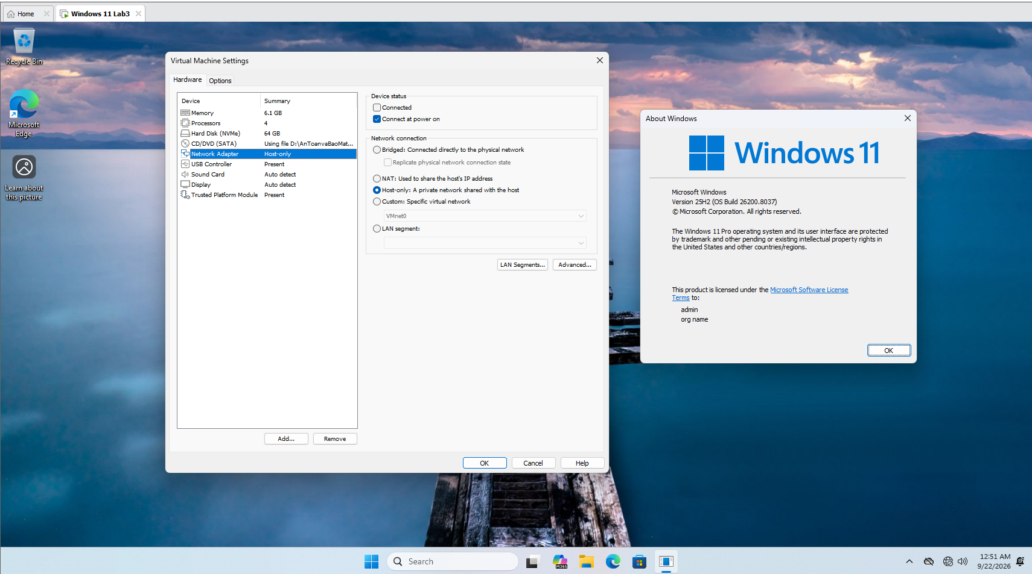
Hình 1: Bảng VMware Settings thấy rõ dòng Network Adapter = Host-only và cửa sổ winver xác nhận phiên bản Windows 11
  - Bước 1. Tạo VM Windows 11 25H2 x64. Khuyến nghị tối thiểu 2 vCPU, 6 GB RAM và 64 GB đĩa. Trong VMware Workstation Pro 26H1, chọn VM > Settings > Network Adapter > Host-only. Sau khi cài Windows và cập nhật KB5124008, tạo snapshot tên LAB3_CLEAN_20260914.
Bước 2. Tạo cấu trúc thư mục bài lab. Mở Start, gõ Windows PowerShell, chọn Run as administrator và chỉ nhập phần lệnh, không nhập dấu nhắc PS C:\...>.
PowerShell (Administrator) – tạo thư mục và mốc thời gian
$Lab = 'C:\LAB3'
New-Item -ItemType Directory -Force `
"$Lab\Evidence", "$Lab\Tools", "$Lab\Downloads", "$Lab\Assets" | Out-Null
Get-Date -Format 'yyyy-MM-dd HH:mm:ss zzz' | Out-File "$Lab\Evidence\start_time.txt"
Bước 3. Giải nén gói LAB3_Threats_Assets.zip. Sao chép tệp ZIP do giảng viên cung cấp vào C:\LAB3\Downloads, kiểm tra hash trước khi giải nén. Giá trị phải trùng manifest của bài.
PowerShell – kiểm tra gói dữ liệu và giải nén
Get-FileHash C:\LAB3\Downloads\LAB3_Threats_Assets.zip -Algorithm SHA256 Expand-Archive C:\LAB3\Downloads\LAB3_Threats_Assets.zip -DestinationPath C:\LAB3 -Force
Bước 4. Cài Python 3.14.7 và Wireshark 4.6.8. Nếu phòng máy đã có đúng phiên bản thì không cài lại. Khi trình cài Wireshark hỏi thành phần Npcap, giữ Npcap để có khả năng capture trên Windows.
Windows PowerShell / Windows Terminal – cài và xác nhận phiên bản
winget install --id Python.Python.3.14 --exact --version 3.14.7 `
--accept-package-agreements --accept-source-agreements
winget install --id WiresharkFoundation.Wireshark --exact --version 4.6.8 `
--accept-package-agreements --accept-source-agreements python --version
& 'C:\Program Files\Wireshark\tshark.exe' --version | Select-Object -First 1

Bước 5. Tải bộ Sysinternals từ máy chủ Microsoft. Chỉ dùng ba URL download.sysinternals.com dưới đây; không dùng mirror hoặc executable do người khác chia sẻ.
PowerShell – tải từ Microsoft và xác nhận version
$D='C:\LAB3\Downloads'; $T='C:\LAB3\Tools'
Invoke-WebRequest 'https://download.sysinternals.com/files/Sysmon.zip' - OutFile "$D\Sysmon.zip"
Invoke-WebRequest 'https://download.sysinternals.com/files/Autoruns.zip' - OutFile "$D\Autoruns.zip"
Invoke-WebRequest 'https://download.sysinternals.com/files/ProcessExplorer.zip' -OutFile "$D\ProcessExplorer.zip"
Expand-Archive "$D\Sysmon.zip" -DestinationPath "$T\Sysmon" -Force Expand-Archive "$D\Autoruns.zip" -DestinationPath "$T\Autoruns" -Force Expand-Archive "$D\ProcessExplorer.zip" -DestinationPath "$T\ProcessExplorer" -Force
(Get-Item "$T\Sysmon\Sysmon64.exe").VersionInfo | Select FileVersion,ProductVersion
(Get-Item "$T\Autoruns\Autoruns64.exe").VersionInfo | Select FileVersion,ProductVersion
(Get-Item "$T\ProcessExplorer\procexp64.exe").VersionInfo | Select FileVersion,ProductVersion
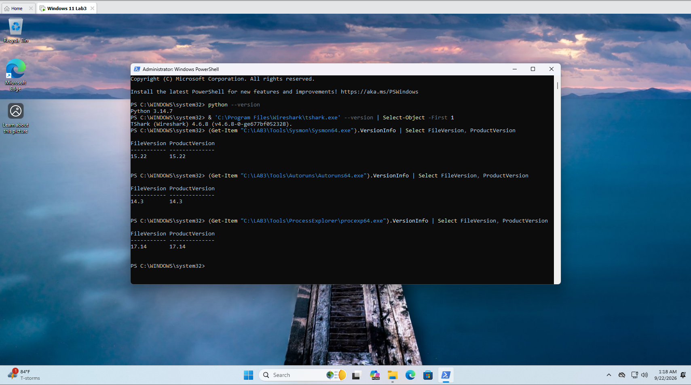
Hình 2: Cửa sổ PowerShell hiển thị phiên bản: Python 3.14.7, Wireshark 4.6.8, Sysmon 15.22, Autoruns 14.3, Process Explorer 17.14

Nội dung bài học và tình huống thực hành

Nội dung bài học | Tình huống | Bằng chứng/chức năng chính
Malware | TH2 | EICAR + Defender detection/quarantine.
Password: brute force, dictionary, keylogger | TH3 | Event 4624/4625/4648, password rotation, phân tích keylogging.
Backdoor | TH4 | Persistence lành tính + dịch vụ lắng nghe  loopback; Autoruns/Sysmon/Process Explorer.
Sniffing / MITM / Spoofing | TH5 | Capture HTTP loopback, so sánh TLS; phân tích  các biến thể MITM.
DoS / DDoS | TH6 | Tải cục bộ giới hạn + dataset TEST-NET.
Mail bombing | TH6 | Phân tích log email offline, không gửi thư.
Social Engineering / Phishing  / Spear phishing | TH7 | Phân tích mẫu offline và phân loại tình huống.
  - Quy ước bằng chứng
    - Mọi ảnh giao diện trong báo cáo phải là ảnh chụp trực tiếp từ VM/PC của sinh viên sau khi thực hiện bước tương ứng. Các khung “VỊ TRÍ HÌNH” trong tài liệu là chỉ dẫn vị trí và nội dung cần chụp, không phải ảnh minh họa.
    - Mọi lệnh phải được chạy trong shell được nêu ở bước hướng dẫn. Sinh viên lưu output bằng Tee-Object/Out-File hoặc ảnh chụp cửa sổ lệnh.
    - Không nhập tài khoản thật, mật khẩu thật, token, cookie/session, email cá nhân hoặc dữ liệu riêng tư vào VM trong khi thực hành.
    - Defender/Tamper Protection giữ bật; không tạo exclusion và không phục hồi tệp bị quarantine chỉ để tiếp tục một kịch bản.
    - Traffic gây tải chỉ được tạo bởi script đi kèm, hard-code 127.0.0.1:8080. Không
sửa script để chỉ tới IP, hostname hoặc dịch vụ khác.

THỰC HÀNH

Baseline trước khi tạo tình huống
Baseline là trạng thái tham chiếu để phân biệt thay đổi do bài lab với trạng thái đã tồn tại trên máy. Chạy toàn bộ khối lệnh sau trước khi tạo EICAR, tài khoản thử nghiệm, persistence hoặc HTTP server.

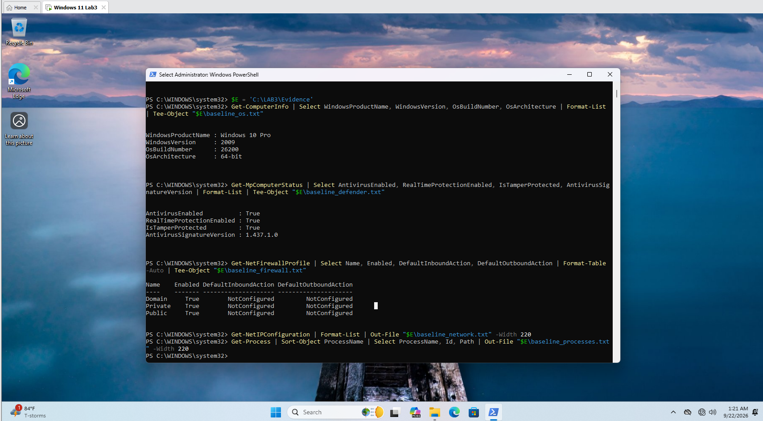
$E='C:\LAB3\Evidence'
Get-ComputerInfo | Select WindowsProductName,WindowsVersion,OsBuildNumber,OsArchitecture |
Format-List | Tee-Object "$E\baseline_os.txt" Get-MpComputerStatus | Select
AntivirusEnabled,RealTimeProtectionEnabled,IsTamperProtected,
AntivirusSignatureVersion | Format-List | Tee-Object "$E\baseline_defender.txt"
Get-NetFirewallProfile | Select Name,Enabled,DefaultInboundAction,DefaultOutboundAction |
Format-Table -Auto | Tee-Object "$E\baseline_firewall.txt"
Get-NetIPConfiguration | Format-List | Out-File "$E\baseline_network.txt" - Width 220
Get-Process | Sort ProcessName | Select ProcessName,Id,Path | Out-File "$E\baseline_processes.txt" -Width 220
Hình 3: Cửa sổ PowerShell hiển thị trạng thái Defender (RealTimeProtectionEnabled = True) và trạng thái tường lửa bật

Tình huống 1 – Xác định tài sản, lỗ hổng, mối đe dọa và rủi ro
Sinh viên lập risk register trước khi thao tác kỹ thuật. Mỗi hàng phải gắn với một tài sản của chính VM lab và chỉ ra mối quan hệ Asset → Vulnerability → Threat → Risk → Control. Sau đó phân loại nguồn đe dọa theo năm nhóm trong bài học.

Tài sản | Lỗ hổng | Mối đe dọa | Rủi ro | Biện pháp
Dịch vụ nghiệp vụ giả lập | Cổng lắng nghe ngoài dự kiến, thiếu giám sát | Backdoor/DoS | Gián đoạn hoặc truy cập trái phép | Firewall, process/network monitoring, allow-list
Email/người  dùng | Thiếu xác minh domain/người gửi | Phishing/Spear phishing | Lộ thông tin xác thực | Awareness, email filtering, MFA, verify out-of-band

Bài tập phân loại: với mỗi tình huống dưới đây, sinh viên điền một trong năm nhóm: hành động vô ý; hành động cố ý; thảm họa tự nhiên; lỗi kỹ thuật; lỗi quản lý.

ID | Tình huống cần phân loại
1 | Nhân viên xóa nhầm tệp cấu hình đang dùng.
2 | Người có ác ý cài phần mềm thu thập dữ liệu.
3 | Mất điện kéo dài làm dịch vụ dừng và file chưa ghi bị mất.
4 | Ổ đĩa hỏng hoặc dịch vụ treo do lỗi phần mềm.
5 | Tổ chức không áp dụng chính sách backup/patching dù đã có yêu cầu.
Điều kiện đạt TH1: Risk register có tối thiểu 5 tài sản hoặc nguy cơ; 5 tình huống được phân loại và có giải thích ngắn dựa trên định nghĩa trong bài học.

Tình huống 2 – Mã độc: kiểm chứng chu trình phát hiện bằng EICAR
EICAR Standard Anti-Virus Test File là chuỗi kiểm thử an toàn được các sản phẩm chống mã độc nhận biết. Tình huống này chỉ kiểm tra detection/quarantine và cách lưu bằng chứng; nó không chứng minh VM có malware thật.

Bước 1. Xác minh Defender đang bảo vệ theo thời gian thực.
Get-MpComputerStatus | Select AntivirusEnabled,RealTimeProtectionEnabled,IsTamperProtected
Bước 2. Tạo tệp kiểm thử EICAR trong thư mục Evidence. Defender có thể chặn ngay
khi Set-Content ghi tệp; đó là kết quả mong đợi.

PowerShell (Administrator) – EICAR và lịch sử phát hiện
$eicar='X5O!P%@AP[4\PZX54(P^)7CC)7}$EICAR-STANDARD-ANTIVIRUS-TEST-FILE!$H+H*'
try {
Set-Content -Path C:\LAB3\Evidence\eicar.com.txt -Value $eicar -NoNewline
-Encoding Ascii
} catch {
$_ | Out-File C:\LAB3\Evidence\eicar_write_error.txt
}
Start-Sleep -Seconds 5
Get-MpThreatDetection | Sort InitialDetectionTime -Descending | Select - First 5 `
ThreatID,InitialDetectionTime,Resources,ActionSuccess | Format-List | Tee-Object C:\LAB3\Evidence\defender_eicar.txt
Bước 3. Mở giao diện Windows Security. Start > Windows Security > Virus & threat protection > Protection history. Mở thẻ detection liên quan EICAR, ghi thời gian, tên detection, resource và action. Không chọn Allow on device.
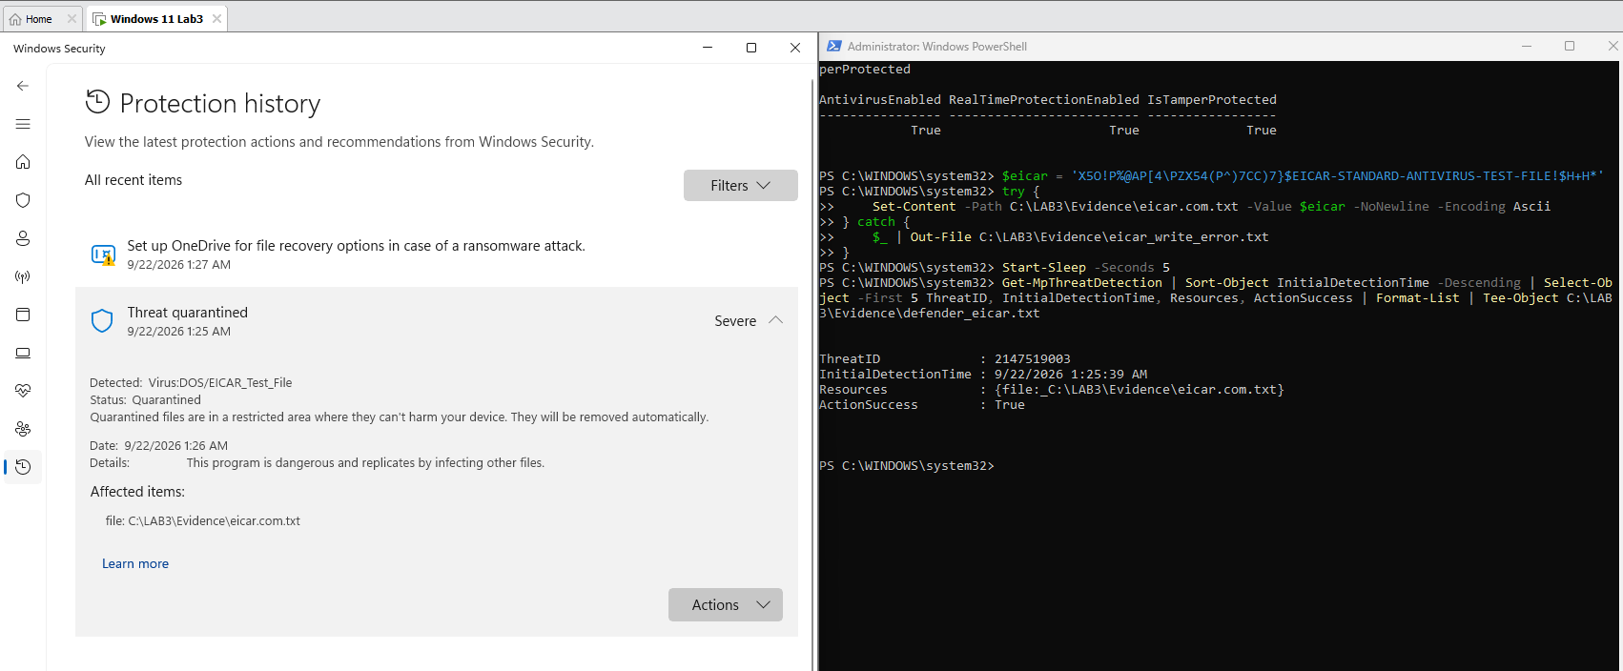
Hình 4: Giao diện Protection history thấy rõ tên detection EICAR, thời gian phát hiện và action Quarantined

Tình huống 3 – Tấn công mật khẩu và nguy cơ keylogging
Bài học phân biệt brute force, dictionary attack và key logger. Trong lab, sinh viên không chạy phần mềm dò mật khẩu hoặc keylogger. Thay vào đó, sinh viên tạo một tài khoản cục bộ dành riêng cho bài, sinh các sự kiện đăng nhập hợp lệ/không hợp lệ, đổi credential và dùng log để chứng minh việc phục hồi.

Bước 1. Bật Audit Logon success/failure bằng GUID của subcategory Logon và tạo tài khoản lab3user.
PowerShell (Administrator) – bật audit và tạo danh tính thử nghiệm
auditpol /set /subcategory:{0CCE9215-69AE-11D9-BED3-505054503030}
/success:enable /failure:enable
$pw = Read-Host 'Nhap mat khau chi dung cho LAB3' -AsSecureString

New-LocalUser -Name 'lab3user' -Password $pw -FullName 'LAB3 Test User' `
-Description 'Temporary account for authentication logging lab' Get-LocalUser -Name 'lab3user'
Bước 2. Sinh lần đăng nhập thành công. Chạy lệnh bên dưới, nhập mật khẩu LAB3 khi runas hỏi. Trong cửa sổ Command Prompt mới, chạy whoami rồi đóng cửa sổ.
runas /user:.\lab3user cmd.exe
Bước 3. Sinh hai lần đăng nhập thất bại có kiểm soát. Chạy lại runas hai lần và cố ý nhập sai mật khẩu. Không tự động hóa số lần thử.

Bước 4. Thu Security log trong 20 phút gần nhất.
PowerShell – lọc Event ID 4624/4625/4648
$start=(Get-Date).AddMinutes(-20)
Get-WinEvent -FilterHashtable @{LogName='Security'; Id=4624,4625,4648; StartTime=$start} |
Where-Object { $_.Message -match 'lab3user' } | Select TimeCreated,Id,Message |
Out-File C:\LAB3\Evidence\auth_events_before_rotation.txt -Width 260
Bước 5. Mở Event Viewer để kiểm tra bằng giao diện. Win+R > eventvwr.msc > Windows Logs > Security > Filter Current Log... > nhập 4624,4625,4648. Chọn các event có lab3user và đối chiếu timestamp.
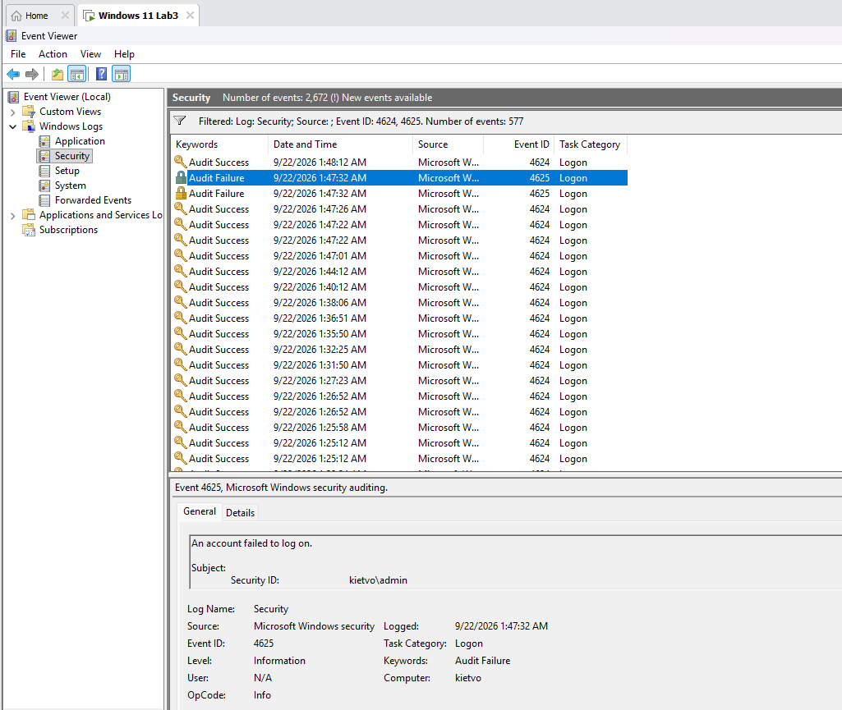
Hình 5: Cửa sổ Event Viewer hiển thị chi tiết Event ID 4625, thấy rõ tên tài khoản lab3user và thời gian trùng khớp với đồng hồ máy

Bước 6. Đổi mật khẩu của lab3user và kiểm chứng. Dùng SecureString. Sau đó thử runas với mật khẩu trước khi đổi (phải thất bại) và mật khẩu sau khi đổi (phải thành công).
$newPw = Read-Host 'Nhap mat khau LAB3 sau khi doi' -AsSecureString Set-LocalUser -Name 'lab3user' -Password $newPw
# Sau do chay runas hai lan de kiem chung theo huong dan. runas /user:.\lab3user cmd.exe

Phân tích keylogging: giải thích vì sao độ dài/độ phức tạp của mật khẩu không ngăn được việc mật khẩu bị thu trực tiếp khi người dùng gõ; chỉ ra vai trò của endpoint protection, kiểm soát phần mềm, MFA/passkey, phishing resistance và credential rotation khi nghi ngờ lộ thông tin.
PASS TH3: Có bằng chứng 4624/4648 cho credential hợp lệ, 4625 cho lần nhập sai, và sau khi đổi mật khẩu thì credential trước khi đổi không còn sử dụng được.

Tình huống 4 – Backdoor: nhận diện persistence và dịch vụ lắng nghe không được phê duyệt
Backdoor thường gắn với cơ chế truy cập ngoài luồng quản trị bình thường và có thể duy trì sau reboot/logon. Lab không cài backdoor. Sinh viên tạo hai artefact lành tính có tên LAB3_* và một HTTP listener chỉ bind 127.0.0.1 để học cách phát hiện bằng nhiều nguồn telemetry.

Cài Sysmon và thu baseline Autoruns
PowerShell (Administrator) – Sysmon 15.22 và Autoruns baseline
C:\LAB3\Tools\Sysmon\Sysmon64.exe -accepteula -i C:\LAB3\lab3_assets\sysmon-lab.xml C:\LAB3\Tools\Sysmon\Sysmon64.exe -c C:\LAB3\Tools\Autoruns\autorunsc64.exe -a * -c -h -s > C:\LAB3\Evidence\autoruns_before.csv
Bước 1. Mở Event Viewer để xác nhận Sysmon. Win+R > eventvwr.msc > Applications and Services Logs > Microsoft > Windows > Sysmon > Operational. Tạo một tiến trình Notepad rồi refresh; phải thấy Event ID 1.
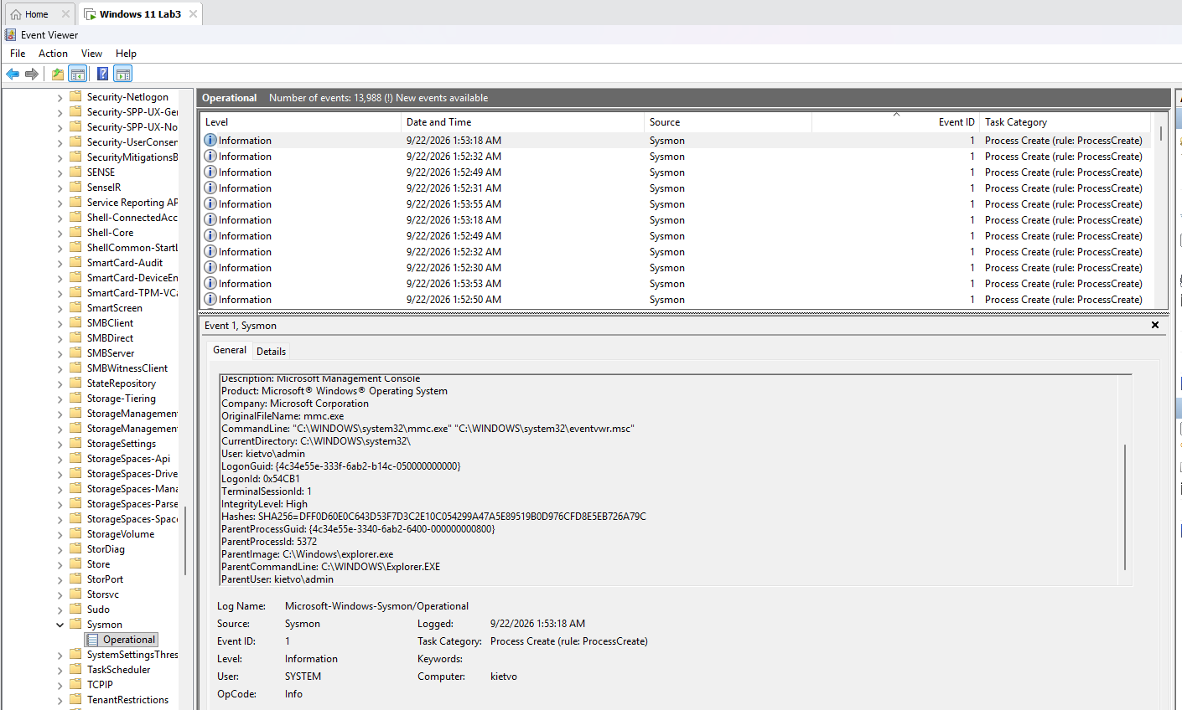
Hình 6: Cửa sổ Sysmon/Operational hiển thị chi tiết Event ID 1 (Process Create) với đường dẫn tệp thực thi và mã băm SHA256

Tạo persistence lành tính và kiểm tra sau logon
PowerShell (Administrator) – tạo Run value và Scheduled Task có tên LAB3_*
$run='HKCU:\Software\Microsoft\Windows\CurrentVersion\Run'
New-ItemProperty -Path $run -Name 'LAB3_Run_Demo' -PropertyType String `

-Value 'notepad.exe' -Force | Out-Null
$action=New-ScheduledTaskAction -Execute 'cmd.exe' `
-Argument '/c echo LAB3_TASK_OK>>C:\LAB3\Evidence\task_ran.txt'
$trigger=New-ScheduledTaskTrigger -AtLogOn -User $env:USERNAME Register-ScheduledTask -TaskName 'LAB3_Persistence_Demo' -Action
$action -Trigger $trigger `
-Description 'Benign LAB3 persistence demonstration' -Force | Out-Null
Get-ItemProperty $run -Name LAB3_Run_Demo
Get-ScheduledTask -TaskName LAB3_Persistence_Demo
Lưu công việc, restart VM, đăng nhập đúng tài khoản đã tạo task. Sau logon, xác minh Notepad tự mở hoặc Run value còn tồn tại; xác minh C:\LAB3\Evidence\task_ran.txt có chuỗi LAB3_TASK_OK.
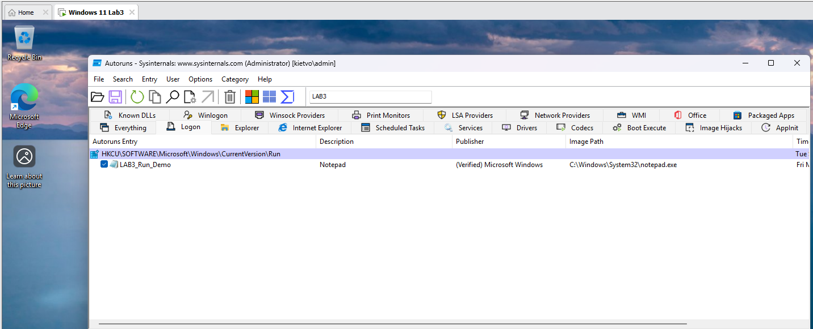
Hình 7: Giao diện phần mềm Autoruns thấy rõ entry khởi động ngầm LAB3_Run_Demo trong tab Logon / Everything
Bước 2. Mở Autoruns. Chạy C:\LAB3\Tools\Autoruns\Autoruns64.exe bằng Run as administrator > tab Logon. Tìm LAB3_Run_Demo. Kiểm tra cột Entry, Description, Publisher, Image Path và Timestamp; không xóa mục khác.

Bước 3. Truy vấn Sysmon cho Registry và process liên quan.
$ids=1,11,12,13,14
Get-WinEvent -FilterHashtable @{LogName='Microsoft-Windows-Sysmon/Operational';Id=$ids;StartTime=(Get-Date).AddMinutes(-30)} |
Where-Object { $_.Message -match 'LAB3_Run_Demo|LAB3_Persistence_Demo|notepad.exe|task_ran.txt' } |
Select TimeCreated,Id,Message | Out-File C:\LAB3\Evidence\sysmon_persistence.txt -Width 300

Tạo listener chỉ trên loopback và ánh xạ về tiến trình
Bước 4. Mở một cửa sổ PowerShell không cần quyền admin và chạy HTTP server cục bộ. Giữ cửa sổ này mở trong TH4–TH6.

PowerShell – HTTP server chỉ lắng nghe 127.0.0.1:8080
Set-Location C:\LAB3\lab3_assets\www
python -m http.server 8080 --bind 127.0.0.1

Bước 5. Ở cửa sổ PowerShell khác, xác minh cổng lắng nghe và PID.
$tcp=Get-NetTCPConnection -LocalPort 8080 -State Listen
$tcp | Format-Table LocalAddress,LocalPort,State,OwningProcess -Auto Get-Process -Id $tcp.OwningProcess | Select Id,ProcessName,Path
Bước 6. Mở Process Explorer 17.14 bằng Run as administrator. Tìm PID vừa xác định, mở Properties để ghi Image, Command line, User và Verified Signer nếu có. Kết luận listener này là dịch vụ LAB được phê duyệt vì bind 127.0.0.1, có lệnh khởi chạy xác định và có bằng chứng tạo bởi chính sinh viên; không kết luận chỉ dựa vào việc “có cổng mở”.
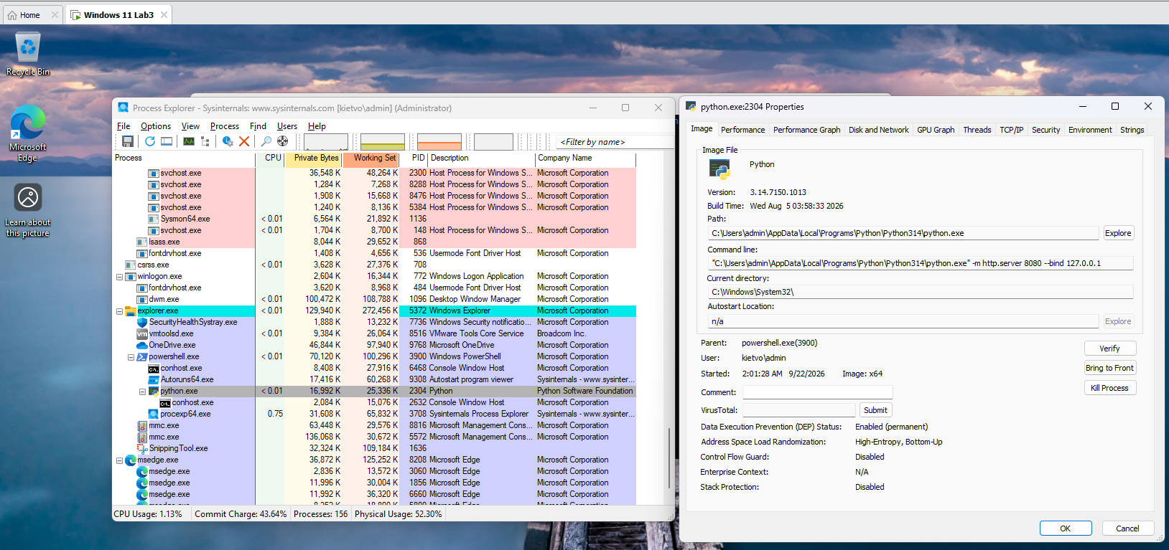
Hình 8: Cửa sổ Process Explorer hiển thị chi tiết tiến trình python.exe, thấy rõ dòng lệnh khởi chạy cổng 8080 và bind tại 127.0.0.1

Tình huống 5 – Sniffing, MITM và Spoofing: quan sát HTTP so với
HTTPS
Sniffing có thể được dùng hợp pháp để chẩn đoán mạng, nhưng cũng có thể bị lạm dụng để thu thập dữ liệu không mã hóa. Tình huống này chỉ capture traffic của chính VM. Không thực hiện ARP poisoning, DNS spoofing, Wi-Fi giả mạo, session hijacking hoặc chèn chứng chỉ.
Bước 1. Mở Wireshark 4.6.8 và chọn interface loopback. Trên Windows/Npcap, chọn Adapter for loopback traffic capture hoặc interface tương ứng với 127.0.0.1. Bắt đầu capture.
Bước 2. Tạo một HTTP request có chuỗi huấn luyện trong URL. Không dùng dữ liệu thật.

PowerShell – HTTP request cục bộ
curl.exe "http://127.0.0.1:8080/?lab_user=lab3_student&lab_code=TRAINING_ONLY"

Bước 3. Trong Display Filter của Wireshark nhập bộ lọc bên dưới. Chọn packet
HTTP GET và quan sát Request URI trong Packet Details.
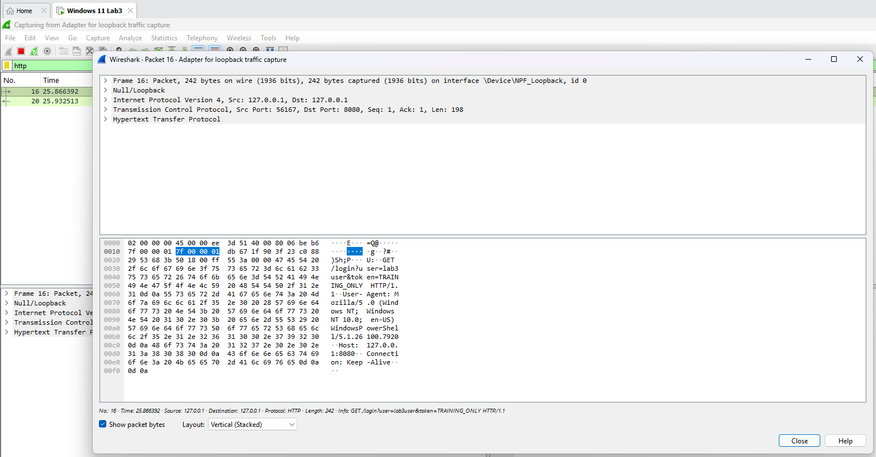
http.request || tcp.port == 8080
Hình 9: Cửa sổ Wireshark Follow HTTP Stream hiển thị rõ chuỗi bản rõ token=TRAINING_ONLY truyền qua cổng 8080
Wireshark Display Filter – đây là filter trong GUI, không phải lệnh shell

Bước 4. So sánh với HTTPS. Tạm chuyển VM sang NAT nếu cần Internet, bắt capture trên NIC hoạt động, rồi chạy lệnh dưới. Sau khi capture xong, chuyển VM về Host-only.
PowerShell – tạo TLS traffic tới domain dành cho ví dụ
curl.exe -I "https://example.com/?lab_user=lab3_student&lab_code=TRAINING_ONLY"
Wireshark Display Filter – TLS/443
tls || tcp.port == 443
Sinh viên xác định những gì vẫn quan sát được ở metadata (địa chỉ IP, cổng, kích thước, thời gian, một số thông tin handshake tùy phiên bản TLS) và những gì không còn đọc trực tiếp như HTTP payload/Request URI. Liên hệ với các biện pháp trong bài học: HTTPS, HSTS, cập nhật hệ thống, thận trọng với Wi-Fi và VPN. Nêu rõ giới hạn: mã hóa đường truyền không tự giải quyết phishing, endpoint compromise hoặc người dùng tự cung cấp credential cho trang giả mạo.

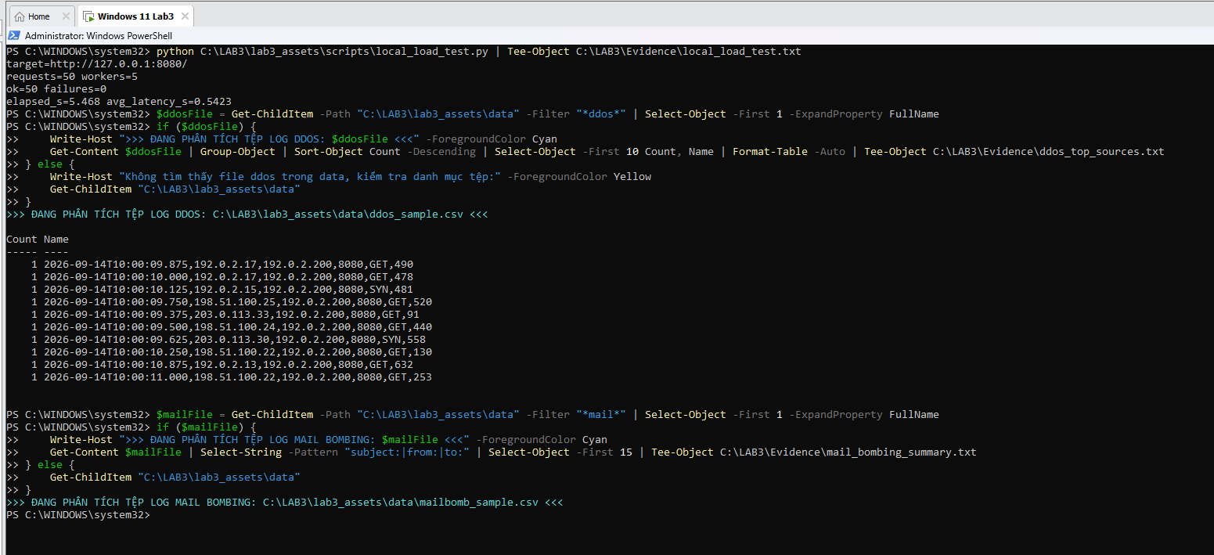
Hình 10: Màn hình console PowerShell ghi nhận kết quả chạy local_load_test.py thành công (hiển thị thời gian phản hồi, tỉ lệ tải) và kết quả phân tích log tấn công

Tình huống 6 – DoS, DDoS và Mail Bombing
DoS nhắm vào tính sẵn sàng bằng cách làm cạn tài nguyên hoặc làm gián đoạn khả năng phục vụ; DDoS phân tán nguồn phát sinh. Mail bombing là một dạng gây tải bằng số lượng thư lớn. Bài lab không tạo DDoS và không gửi email hàng loạt. Phần thực hành gồm tải cục bộ giới hạn và phân tích dataset offline.

DoS – tải cục bộ có giới hạn
Bước 1. Đảm bảo HTTP server 127.0.0.1:8080 của TH4 vẫn đang chạy. Mở Task Manager hoặc Process Explorer để quan sát python.exe.
Bước 2. Chạy script có giới hạn 50 request, 5 worker. Script được hard-code 127.0.0.1:8080 và không nhận URL từ tham số.
PowerShell – local-only load demonstration
python C:\LAB3\lab3_assets\scripts\local_load_test.py | Tee-Object C:\LAB3\Evidence\local_load_test.txt
Ghi requests, workers, ok/failures, elapsed_s và avg_latency_s. Giải thích đây là phép minh họa tải ở quy mô nhỏ trên localhost, không phải một cuộc DoS thực tế.

DDoS – phân tích dataset nguồn phân tán
PowerShell – đếm nguồn trong dataset TEST-NET
Import-Csv C:\LAB3\lab3_assets\data\ddos_sample.csv | Group-Object SourceIP | Sort-Object Count -Descending | Select-Object Count,Name |
Tee-Object C:\LAB3\Evidence\ddos_sources.txt
Dataset dùng các dải TEST-NET dành cho tài liệu. Sinh viên so sánh dấu hiệu “một nguồn tạo tải” của TH6.1 với “nhiều SourceIP” trong dataset và giải thích vì sao việc chặn một IP không đủ trong DDoS.

Mail bombing – phân tích log email offline
PowerShell – thống kê volume/sender; không gửi email
$log=Import-Csv C:\LAB3\lab3_assets\data\mailbomb_sample.csv
$log | Group-Object Sender | Sort-Object Count -Descending | Select Count,Name |
Tee-Object C:\LAB3\Evidence\mail_sender_counts.txt
$log | Measure-Object SizeBytes -Sum -Average | Tee-Object C:\LAB3\Evidence\mail_volume.txt

Tình huống 7 – Social Engineering, Phishing và Spear Phishing
Social Engineering tác động vào con người để lấy thông tin hoặc khiến nạn nhân thực hiện một hành động. Bài học nêu Phishing, Watering Hole, Pretexting, Baiting và Quid Pro Quo; Spear Phishing là phishing được cá nhân hóa cho một người/tổ chức cụ thể. Tình huống này hoàn toàn offline.

Bước 1. Mở mẫu email huấn luyện bằng Notepad.
PowerShell/CMD – mở mẫu offline
notepad.exe C:\LAB3\lab3_assets\samples\phishing_email.txt
Đánh dấu tối thiểu 5 chỉ dấu: tạo cảm giác khẩn cấp, display name có vẻ đáng tin, domain cần xác minh, Reply-To khác From, yêu cầu truy cập link/cung cấp thông tin xác thực. Không truy cập domain trong mẫu; domain .example/.invalid chỉ phục vụ tài liệu/kiểm thử.

Bước 2. Phân loại các tình huống Social Engineering trong CSV.
PowerShell – hiển thị 6 tình huống cần phân loại
Import-Csv C:\LAB3\lab3_assets\samples\social_engineering_cases.csv | Format-Table - Wrap
Trong báo cáo, tạo bảng CaseID → loại tấn công → dấu hiệu → biện pháp phòng tránh. Đối với Spear Phishing, chỉ ra yếu tố cá nhân hóa nào khiến thông điệp thuyết phục hơn.

Cô lập, cleanup, phục hồi và kiểm tra lại
Chỉ cleanup sau khi đã thu đủ bằng chứng. Các lệnh dưới đây loại bỏ artefact do bài lab tạo; không xóa entry hệ thống khác.
PowerShell (Administrator) – cleanup và verify
# 1) Xoa persistence LAB3 Remove-ItemProperty -Path
'HKCU:\Software\Microsoft\Windows\CurrentVersion\Run' `
-Name 'LAB3_Run_Demo' -ErrorAction SilentlyContinue
Unregister-ScheduledTask -TaskName 'LAB3_Persistence_Demo' -Confirm:$false `
-ErrorAction SilentlyContinue

# 2) Dung HTTP server dung PID dang listen tren 8080
$serverPid=(Get-NetTCPConnection -LocalPort 8080 -State Listen -ErrorAction SilentlyContinue).OwningProcess
if ($serverPid) { Stop-Process -Id $serverPid -Force }

# 3) Xoa tai khoan lab
Get-Process -IncludeUserName -ErrorAction SilentlyContinue | Out-Null Remove-LocalUser -Name 'lab3user' -ErrorAction SilentlyContinue

# 4) Kiem tra lai
Get-ItemProperty 'HKCU:\Software\Microsoft\Windows\CurrentVersion\Run' `
-Name 'LAB3_Run_Demo' -ErrorAction SilentlyContinue
Get-ScheduledTask -TaskName 'LAB3_Persistence_Demo' -ErrorAction SilentlyContinue
Get-NetTCPConnection -LocalPort 8080 -ErrorAction SilentlyContinue Get-MpComputerStatus | Select AntivirusEnabled,RealTimeProtectionEnabled,IsTamperProtected

Bước 1. Thu baseline Autoruns sau cleanup và so sánh.
C:\LAB3\Tools\Autoruns\autorunsc64.exe -a * -c -h -s > C:\LAB3\Evidence\autoruns_after.csv
Compare-Object (Get-Content C:\LAB3\Evidence\autoruns_before.csv) ` (Get-Content C:\LAB3\Evidence\autoruns_after.csv) |
Out-File C:\LAB3\Evidence\autoruns_diff.txt -Width 240

Bước 2. Tính SHA-256 cho toàn bộ bằng chứng.
Get-ChildItem C:\LAB3\Evidence -File | Get-FileHash -Algorithm SHA256 |

Export-Csv C:\LAB3\Evidence\evidence_sha256.csv -NoTypeInformation - Encoding UTF8
Bước 3. Khôi phục snapshot. Sau khi nộp đủ Evidence, revert VM về LAB3_CLEAN_20260914 hoặc snapshot sạch do giảng viên quy định.
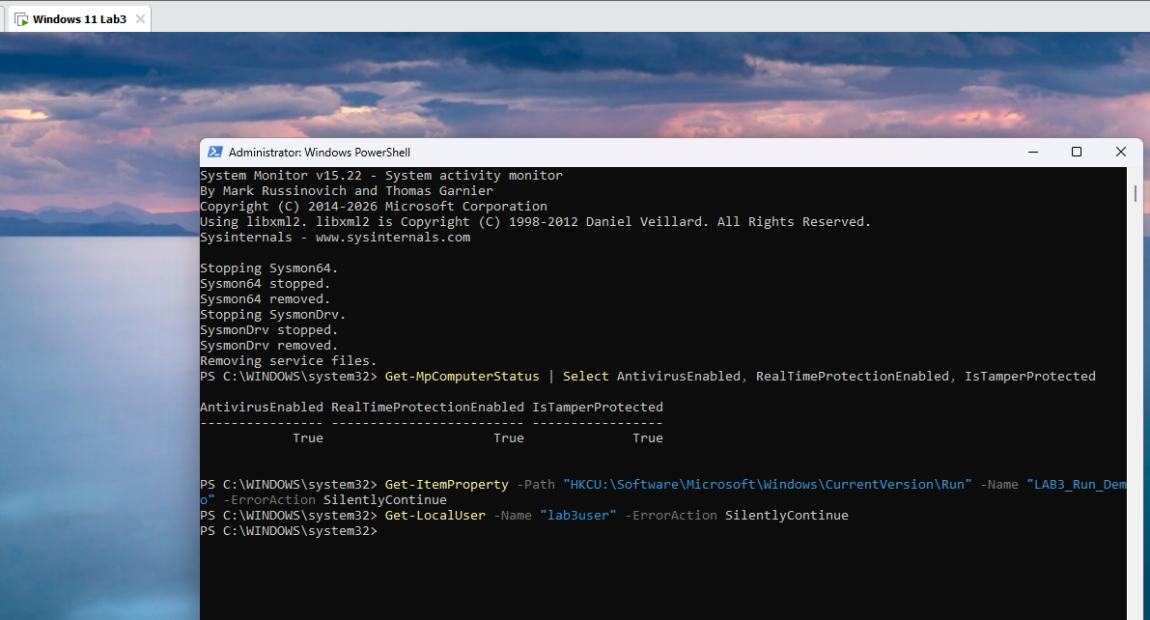
Hình 11: Cửa sổ PowerShell xác nhận Microsoft Defender vẫn đang bật bảo vệ (RealTimeProtectionEnabled: True) và các dấu vết persistence, tài khoản thử nghiệm đã được dọn dẹp sạch sẽ

CÂU HỎI
  - Dùng một ví dụ từ VM của bạn để phân biệt Asset, Vulnerability, Threat, Risk và Attack. Không dùng cùng một câu mô tả cho Threat và Risk.
Lấy ví dụ trực tiếp từ dịch vụ xác thực tài khoản cục bộ trên máy ảo:
- Tài sản (Asset): Tài khoản người dùng lab3user và quyền truy cập cục bộ trên máy trạm Windows 11.
- Lỗ hổng (Vulnerability): Hệ thống ban đầu chưa kích hoạt chính sách khóa tài khoản (Account Lockout Policy) và cho phép người dùng đặt mật khẩu đơn giản, dễ đoán.
- Mối đe dọa (Threat): Kẻ tấn công hoặc phần mềm độc hại có hành vi dò tìm hoặc đoán mật khẩu liên tục (Brute Force / Dictionary Attack).
- Rủi ro (Risk): Khả năng tài khoản bị kẻ xấu chiếm quyền điều khiển trái phép, từ đó leo thang đặc quyền và làm lộ lọt dữ liệu nội bộ trong thư mục C:\LAB3.
- Tấn công (Attack): Hành động thực thi lệnh runas /user:.\lab3user cmd.exe và nhập liên tiếp các mật khẩu sai nhằm cố tình phá khóa tài khoản.
Minh chứng: Hình 5 (Ghi nhận sự kiện xác thực thất bại Event ID 4625 khi thực hiện tấn công đoán sai mật khẩu).

  - Phân loại năm tình huống ở TH1 thành: hành động vô ý, hành động cố ý, thảm họa tự nhiên, lỗi kỹ thuật và lỗi quản lý. Giải thích tiêu chí phân loại.
1. "Nhân viên xóa nhầm tệp cấu hình đang dùng": Hành động vô ý (Human error / Accidental). Tiêu chí: Xuất phát từ sự bất cẩn hoặc nhầm lẫn trong thao tác của người dùng nội bộ, hoàn toàn không có chủ đích phá hoại.
2. "Người có ác ý cài phần mềm thu thập dữ liệu": Hành động cố ý (Deliberate attack). Tiêu chí: Có động cơ rõ ràng từ kẻ xấu (bên ngoài hoặc nội gián) nhằm xâm nhập, cài spyware đánh cắp thông tin.
3. "Mất điện kéo dài làm dịch vụ dừng và file chưa ghi bị mất": Thảm họa tự nhiên / Sự cố môi trường (Environmental / Disaster). Tiêu chí: Bắt nguồn từ sự cố hạ tầng năng lượng vật lý khách quan ngoài tầm kiểm soát của ứng dụng phần mềm.
4. "Ổ đĩa hỏng hoặc dịch vụ treo do lỗi phần mềm": Lỗi kỹ thuật (Technical failure). Tiêu chí: Xuất phát từ lỗi hao mòn vật lý phần cứng hoặc lỗi logic/tràn bộ nhớ (bug) trong mã nguồn hệ điều hành/phần mềm.
5. "Tổ chức không áp dụng chính sách backup/patching dù đã có yêu cầu": Lỗi quản lý (Management / Policy failure). Tiêu chí: Bắt nguồn từ sự thiếu kiểm soát, buông lỏng quy trình giám sát và không tuân thủ chính sách an toàn thông tin của cấp lãnh đạo.

  - EICAR trong TH2 chứng minh được điều gì về Defender và không chứng minh được điều gì về việc có malware thật trên máy?
Chứng minh được: Chứng minh tính năng bảo vệ theo thời gian thực (Real-time Protection) của Microsoft Defender đang hoạt động bình thường, chu trình phát hiện tự động theo mẫu (signature-based detection) và quy trình xử lý cô lập (Quarantined) hoạt động chính xác ngay khi tệp được ghi vào đĩa.
Không chứng minh được: Không chứng minh được máy ảo đang bị nhiễm mã độc nguy hiểm thực tế (vì EICAR là chuỗi ký tự kiểm thử hoàn toàn lành tính), đồng thời không chứng minh được Defender có thể chống lại các loại mã độc mới chưa có signature (Zero-day) hoặc mã độc không dùng tệp (fileless malware).
Minh chứng: Hình 4 (Giao diện Protection history hiển thị rõ phát hiện Virus:DOS/EICAR_Test_File và trạng thái Quarantined).
  - Vì sao không được tắt Microsoft Defender/EDR để “cho mẫu chạy”? Nếu một phần mềm hợp lệ bị chặn trong doanh nghiệp, quy trình xử lý đúng nên gồm những bước nào?
Lý do không được tắt Defender/EDR: Việc tắt trình bảo vệ sẽ làm lộ toàn bộ hệ thống trước mọi mối đe dọa, làm mất đi các telemetry giám sát và tạo cơ hội cho mã độc thực sự lây lan, ẩn náu sâu vào kernel hoặc xóa bỏ nhật ký hệ thống.
Quy trình xử lý phần mềm hợp lệ bị chặn nhầm (False Positive) trong doanh nghiệp:
- Tiếp nhận & Cách ly: Thu thập mẫu tệp, đường dẫn, chữ ký số (digital signature) và mã băm SHA-256 của phần mềm bị chặn.
- Phân tích chuyên sâu: Kiểm tra tệp trong môi trường Sandbox cô lập hoặc gửi lên hệ thống kiểm định nội bộ để đảm bảo phần mềm không bị chèn mã độc (Supply chain attack).
- Thiết lập ngoại lệ có kiểm soát (Exclusion Scope): Chỉ tạo ngoại lệ có phạm vi hẹp (dựa trên Hash hoặc Certificate của nhà phát hành uy tín), tuyệt đối không tạo ngoại lệ cho toàn bộ thư mục hoặc ổ đĩa.
- Báo cáo nhà cung cấp: Gửi yêu cầu phân tích False Positive về hãng bảo mật (Microsoft Security Intelligence) để họ cập nhật database mẫu nhận diện.

  - So sánh Brute Force Attack, Dictionary Attack và Key Logger Attack về dữ liệu đầu vào, cách phát hiện và biện pháp giảm thiểu.
Tiêu chí | Brute Force Attack | Dictionary Attack | Key Logger Attack
Dữ liệu đầu vào | Thử tuần tự mọi tổ hợp ký tự có thể xảy ra theo độ dài (a-z, 0-9, ký tự đặc biệt). | Thử danh sách các từ, cụm từ hoặc mật khẩu phổ biến được chuẩn bị trước (wordlists). | Bắt trực tiếp luồng ký tự được người dùng nhập từ bàn phím phần cứng.
Cách phát hiện | Quan sát số lượng lớn sự kiện đăng nhập sai dồn dập trong thời gian ngắn (Event ID 4625 liên tiếp). | Nhận diện nhiều lần thử đăng nhập thất bại với các mật khẩu khác nhau từ cùng một IP/nguồn. | Giám sát tiến trình lạ dùng API hook (SetWindowsHookEx), theo dõi truy cập thiết bị bàn phím bằng EDR/Sysmon.
Biện pháp giảm thiểu | Chính sách khóa tài khoản (Account Lockout), Rate Limiting, CAPTCHA, MFA. | Bắt buộc đặt mật khẩu phức tạp không nằm trong từ điển, kiểm tra mật khẩu bị rò rỉ (HIBP). | Endpoint Protection/EDR, bàn phím ảo, quản lý quyền ứng dụng, sử dụng FIDO2/Passkey.
Minh chứng: Hình 5 (Event Viewer ghi nhận Event 4625 sinh ra từ việc nhập sai mật khẩu)

  - Dùng Event ID 4624, 4625 và 4648 của chính VM để giải thích trạng thái xác thực trước và sau khi đổi mật khẩu của lab3user.
Trước khi đổi mật khẩu:
- Khi nhập đúng mật khẩu ban đầu qua lệnh runas, hệ thống sinh ra Event ID 4648 (A logon was attempted using explicit credentials) và Event ID 4624 (An account was successfully logged on) xác nhận phiên làm việc hợp lệ của lab3user.
- Khi cố tình nhập sai mật khẩu, hệ thống sinh ra Event ID 4625 (An account failed to log on) với trạng thái lỗi 0xC000006A (Sai mật khẩu) và định danh rõ tài khoản đích là lab3user.
Sau khi đổi mật khẩu (Credential Rotation):
- Sử dụng lại mật khẩu cũ sẽ bị từ chối ngay lập tức và sinh thêm Event ID 4625, chứng minh thông tin xác thực cũ đã bị vô hiệu hóa hoàn toàn.
- Chỉ khi cung cấp mật khẩu mới thì hệ thống mới cấp quyền và sinh Event ID 4624/4648.
Minh chứng: Hình 5 (Chi tiết sự kiện Event ID 4625 với Account Name: lab3user và thời gian ghi nhận).

  - Vì sao mật khẩu dài/phức tạp không tự ngăn được keylogging? Phân tích thêm vai trò và giới hạn của MFA, push MFA và FIDO2/passkey.
Vì sao mật khẩu dài không ngăn được keylogger: Mật khẩu dù dài 20 hay 30 ký tự thì người dùng vẫn phải nhập tuần tự qua phím bấm. Keylogger can thiệp ở tầng hệ điều hành (hooking driver/API) và ghi lại chính xác từng ký tự trước khi dữ liệu được chuyển đến ứng dụng để mã hóa, do đó độ phức tạp không có giá trị bảo vệ.
Vai trò và giới hạn của các giải pháp nâng cao:
- MFA truyền thống (SMS/OTP): Giúp bảo vệ nếu mật khẩu bị lộ, nhưng vẫn có thể bị vượt qua bằng kỹ thuật tấn công trung gian lừa đảo (Adversary-in-the-Middle - AiTM) hoặc SIM swapping.
- Push MFA: Tiện lợi hơn OTP nhập tay, nhưng nạn nhân dễ bị đánh lừa bởi tấn công dội thông báo liên tục (MFA Fatigue / Prompt Bombing).
- FIDO2 / Passkey: Khắc phục triệt để nguy cơ keylogging và phishing vì sử dụng cặp khóa bất đối xứng gắn chặt với tên miền nguồn (Origin-bound domain); không có mật khẩu nào được gõ từ bàn phím để keylogger đánh cắp.

  - Dựa trên TH4, một cổng đang Listen có đủ để kết luận có backdoor không? Hãy nêu tối thiểu bốn bằng chứng phải tương quan trước khi kết luận.
Cổng đang Listen có đủ kết luận backdoor không: Hoàn toàn KHÔNG ĐỦ, vì rất nhiều dịch vụ hệ thống hợp lệ của Windows hoặc phần mềm văn phòng cũng mở cổng lắng nghe nội bộ (ví dụ: RPC, mDNS, Print Spooler).
Bốn bằng chứng bắt buộc phải tương quan:
- Đường dẫn tệp thực thi (Image Path): Xác minh tệp nằm ở thư mục chuẩn của hệ thống hay nằm ở thư mục tạm đáng ngờ (như AppData, Temp).
- Dòng lệnh khởi chạy (Command Line): Kiểm tra các tham số truyền vào khi thực thi tiến trình (ví dụ: chạy ngầm HTTP server, bind IP lạ).
- Tiến trình cha (Parent Process): Xác định xem tiến trình được gọi bởi dịch vụ hệ thống hay bị sinh ra từ một script cmd/powershell bất thường.
- Chữ ký số và Mã băm (Digital Signer / SHA-256): Tệp có được ký bởi nhà phát hành tin cậy (Microsoft) hay không có chữ ký số và mã băm lạ.
Minh chứng: Hình 8 (Process Explorer phân tích toàn diện tiến trình python.exe từ Path, CommandLine, Parent PID cho đến cổng bind 127.0.0.1:8080).

  - Run value và Scheduled Task trong TH4 tạo persistence như thế nào? Vì sao phải kiểm tra tên, đường dẫn, publisher, command line và context thay đổi trước khi xóa một entry?
Cơ chế tạo persistence:
- Registry Run Value (HKCU\...\Run): Khi người dùng đăng nhập vào Windows, tiến trình explorer.exe sẽ quét nhánh registry này và tự động khởi chạy các ứng dụng được cấu hình.
- Scheduled Task: Trình lập lịch của Windows (taskschd.msc) thiết lập bộ kích hoạt (Trigger) dựa trên sự kiện (như khi Logon, khi hệ thống khởi động hoặc theo định kỳ thời gian) để chạy chương trình dưới quyền người dùng chỉ định.
Tại sao phải kiểm tra kỹ trước khi xóa một entry: Trong nhánh Run và Task Scheduler chứa rất nhiều tiến trình quan trọng của trình điều khiển (card âm thanh, đồ họa, touchpad) và các dịch vụ cập nhật của Windows. Nếu xóa nhầm các mục này mà không đối chiếu tên, đường dẫn và chữ ký số, hệ điều hành có thể bị lỗi giao diện, mất kết nối hoặc hỏng hệ thống khởi động.
Minh chứng: Hình 6 (Sysmon Event ID 1 giám sát tạo tiến trình) và Hình 7 (Autoruns hiển thị chính xác entry LAB3_Run_Demo trỏ đến notepad.exe).

  - So sánh DoS và DDoS bằng kết quả local_load_test.py và ddos_sample.csv. Vì sao DDoS khó chặn chỉ bằng một rule IP đơn giản?
So sánh điểm khác biệt:
- DoS (local_load_test.py): Lưu lượng tấn công xuất phát từ một nguồn duy nhất (127.0.0.1), quy mô giới hạn (50 requests, 5 workers) nhằm kiểm thử năng lực xử lý cục bộ.
- DDoS (ddos_sample.csv): Lưu lượng tấn công phát sinh từ nhiều nguồn IP phân tán khác nhau (sử dụng các dải mạng TEST-NET: 192.0.2.0/24, 198.51.100.0/24) gửi dồn dập.
Vì sao DDoS khó chặn bằng một rule IP đơn giản: Vì lưu lượng đến từ hàng nghìn địa chỉ IP khác nhau của mạng botnet. Nếu chỉ chặn một IP riêng lẻ, kẻ tấn công vẫn tiếp tục gửi tải từ các IP khác; nếu chặn dải IP quá rộng sẽ dẫn đến nguy cơ chặn nhầm người dùng hợp lệ (False Positive). Do đó phải áp dụng Rate Limiting, WAF, CDN hoặc giải pháp Scrubbing Center.
Minh chứng: Hình 10 (Console PowerShell hiển thị kết quả kiểm thử tải 50 request và bảng phân tích top các nguồn IP phân tán từ ddos_sample.csv).

  - Mail bombing ảnh hưởng chủ yếu tới thuộc tính nào của hệ thống? Từ mailbomb_sample.csv, nêu hai chỉ số phù hợp để phát hiện hành vi bất thường.
Thuộc tính bị ảnh hưởng chủ yếu: Tính sẵn sàng (Availability). Việc dội hàng loạt thư rác làm cạn kiệt dung lượng hộp thư của nạn nhân, gây quá tải hàng đợi (queue) của máy chủ bưu chính điện tử (MTA) và che giấu các cảnh báo bảo mật quan trọng (như thông báo biến động tài khoản, mã OTP).
Hai chỉ số phù hợp từ mailbomb_sample.csv để phát hiện:
- Tần suất gửi thư theo thời gian (Email Volume / Rate): Số lượng email nhận được tăng đột biến trong một cửa sổ thời gian cực ngắn (tính bằng giây/phút).
- Sự trùng lặp của người gửi hoặc tiêu đề (Sender / Subject count): Thống kê số lượng email gửi đến từ cùng một địa chỉ hoặc tiêu đề lặp đi lặp lại qua hàm Group-Object Sender.
Minh chứng: Hình 10 (PowerShell lọc dữ liệu tiêu đề và người gửi từ tệp mailbomb_sample.csv).

  - Sniffing có thể được dùng hợp pháp và bất hợp pháp như thế nào? Dùng hai capture của TH5 để minh họa sự khác nhau giữa HTTP và HTTPS.
Tính hai mặt của Sniffing:
- Hợp pháp: Dùng cho quản trị viên mạng để chẩn đoán sự cố đường truyền, gỡ lỗi ứng dụng (debugging), phân tích gói tin độc hại và giám sát an ninh (IDS/NIDS).
- Bất hợp pháp: Kẻ tấn công lén lút bắt gói tin trên môi trường mạng không an toàn (như Wi-Fi công cộng) để đánh cắp thông tin tài khoản, mật khẩu, cookie phiên và dữ liệu nhạy cảm.
Minh họa sự khác biệt qua hai capture ở TH5:
- Giao thức HTTP (Cổng 8080): Dữ liệu truyền hoàn toàn ở dạng bản rõ (plaintext). Wireshark giải mã trực tiếp toàn bộ Request URI, thấy rõ tham số user=lab3user và token=TRAINING_ONLY.
- Giao thức HTTPS (Cổng 443): Toàn bộ nội dung yêu cầu, URL đường dẫn và payload đều được mã hóa bằng thuật toán TLS. Người bắt gói chỉ thấy được metadata (địa chỉ IP nguồn/đích, cổng mạng, kích thước khung và các gói tin TLS Handshake ban đầu) mà không đọc được nội dung bên trong.
Minh chứng: Hình 9 (Wireshark Follow HTTP Stream thấy rõ tham số token=TRAINING_ONLY lộ lọt dạng bản rõ).

  - Trình bày Email Hijacking, Wi-Fi Eavesdropping, Session Hijacking và IP/DNS/HTTPS Spoofing trong bối cảnh Man-in-the-Middle. Kỹ thuật nào không được thực hiện chủ động trong lab và vì sao?
Trình bày các kỹ thuật trong bối cảnh MITM:
- Email Hijacking: Kẻ tấn công can thiệp vào luồng trao đổi email giữa hai bên (hoặc thỏa hiệp tài khoản) để chỉnh sửa nội dung thư, ví dụ thay đổi số tài khoản nhận tiền trong hợp đồng thương mại.
- Wi-Fi Eavesdropping: Kẻ tấn công dựng trạm phát sóng giả mạo (Evil Twin / Rogue AP) hoặc bắt gói tin chưa được mã hóa trên sóng không dây để nghe lén dữ liệu truyền qua không gian.
- Session Hijacking: Đánh cắp chuỗi định danh phiên làm việc (Session ID / Cookie) của người dùng hợp lệ để mạo danh đăng nhập vào hệ thống mà không cần mật khẩu.
- IP/DNS/HTTPS Spoofing: Làm giả địa chỉ IP nguồn, đầu độc bản ghi máy chủ phân giải tên miền (DNS cache poisoning) hoặc làm giả chứng chỉ số để chuyển hướng nạn nhân sang máy chủ độc hại.
Kỹ thuật không được thực hiện chủ động trong bài lab: Các kỹ thuật tấn công mạng diện rộng như ARP Cache Poisoning, DNS Spoofing, tạo Fake AP và giả mạo chứng chỉ SSL/TLS.
Lý do: Đây là các hành vi can thiệp sâu vào tầng mạng vật lý, có thể gây mất kết nối, xung đột bảng định tuyến của hệ thống phòng máy/mạng thật của nhà trường, vi phạm đạo đức và quy tắc an toàn thông tin. Bài lab thiết kế chạy trên card Loopback 127.0.0.1 và mạng Host-only để đảm bảo tính an toàn và có kiểm soát tuyệt đối.

  - HTTPS, HSTS và VPN giảm rủi ro MITM theo những cơ chế nào? Nêu ít nhất hai loại rủi ro mà các biện pháp này không tự giải quyết.
Cơ chế giảm rủi ro MITM:
- HTTPS (TLS): Cung cấp tính năng mã hóa dữ liệu đầu cuối (End-to-End Encryption) và xác thực danh tính máy chủ thông qua chứng chỉ số X.509, ngăn chặn kẻ trung gian đọc trộm hoặc chỉnh sửa dữ liệu trên đường truyền.
- HSTS (HTTP Strict Transport Security): Ép buộc trình duyệt chỉ được phép giao tiếp với máy chủ qua HTTPS, vô hiệu hóa hoàn toàn kỹ thuật tấn công hạ cấp giao thức (SSL Strip).
- VPN: Đóng gói và mã hóa toàn bộ dữ liệu mạng của thiết bị qua một đường hầm bảo mật (Encrypted Tunnel) tới gateway an toàn, vô hiệu hóa nguy cơ nghe lén trên các mạng Wi-Fi công cộng.
Hai loại rủi ro mà các biện pháp này KHÔNG TỰ GIẢI QUYẾT được:
- Lừa đảo giả mạo (Phishing): Nếu nạn nhân truy cập vào website lừa đảo có sẵn chứng chỉ HTTPS hợp lệ và tự nguyện nhập thông tin xác thực, HTTPS vẫn mã hóa an toàn phiên truyền dữ liệu đó về cho kẻ tấn công.
- Mã độc trên thiết bị đầu cuối (Endpoint Compromise): Nếu máy trạm bị nhiễm trojan/keylogger, kẻ tấn công đánh cắp dữ liệu trực tiếp từ bộ nhớ hoặc bàn phím trước khi gói tin được đưa vào ngăn xếp TLS để mã hóa.

  - Phân biệt spoofing ở lớp IP, DNS và website/domain. Với mỗi loại, nêu một nguồn bằng chứng hoặc kiểm soát phù hợp.
IP Spoofing: Giả mạo địa chỉ IP nguồn trong tiêu đề gói tin IP nhằm che giấu danh tính hoặc mạo danh máy tin cậy. Kiểm soát/Bằng chứng: Cấu hình Ingress/Egress Filtering (BCP 38) trên router/firewall; kiểm tra chuỗi số thứ tự TCP Sequence Number hoặc firewall state table.
DNS Spoofing: Làm sai lệch kết quả phân giải tên miền (DNS Cache Poisoning) để trỏ người dùng về IP của máy chủ độc hại. Kiểm soát/Bằng chứng: Triển khai DNSSEC (DNS Security Extensions), mã hóa truy vấn với DNS over HTTPS (DoH) / DNS over TLS (DoT); phân tích nhật ký truy vấn DNS query logs.
Website / Domain Spoofing: Đăng ký tên miền gần giống tên miền thật (Typosquatting) hoặc dựng website có giao diện y hệt để lừa người dùng. Kiểm soát/Bằng chứng: Kiểm tra chứng chỉ số SSL/TLS (tổ chức cấp, SAN domain); triển khai bộ lọc bảo vệ duyệt web (Microsoft Defender SmartScreen / Safe Browsing); áp dụng bản ghi SPF, DKIM, DMARC cho hệ thống thư tín điện tử.

  - Từ social_engineering_cases.csv, phân biệt Phishing, Spear Phishing, Watering Hole,
Pretexting, Baiting và Quid Pro Quo.
Phishing: Hình thức lừa đảo diện rộng qua email/tin nhắn giả mạo gửi hàng loạt tới nhiều người mà không có sự nhắm chọn cụ thể.
Spear Phishing: Tấn công lừa đảo có chủ đích nhắm vào một cá nhân, chức vụ hoặc tổ chức cụ thể; nội dung được cá nhân hóa cao (sử dụng tên thật, dự án, phòng ban) khiến nạn nhân dễ tin tưởng.
Watering Hole: Kẻ tấn công thỏa hiệp một trang web hợp lệ mà nhóm đối tượng mục tiêu thường xuyên lui tới để cài mã độc, lây nhiễm thụ động cho bất kỳ ai truy cập.
Pretexting: Dựng lên một kịch bản giả tưởng hoàn chỉnh (đóng vai nhân viên hỗ trợ CNTT, kiểm toán viên, thanh tra ngân hàng) để thao túng tâm lý nạn nhân chia sẻ thông tin mật.
Baiting: Sử dụng "mồi nhử" vật lý hoặc kỹ thuật số (như bỏ quên USB lạ có dán nhãn "Lương thưởng" ở bãi xe hoặc chia sẻ link tải phim, phần mềm bẻ khóa miễn phí) đánh vào lòng tham/tò mò.
Quid Pro Quo: Thỏa thuận "có qua có lại" – kẻ tấn công hứa hẹn cung cấp một dịch vụ hoặc lợi ích cụ thể (ví dụ: tự xưng là IT giúp sửa máy tính từ xa) để đổi lấy thông tin mật khẩu hoặc quyền truy cập hệ thống.

  - Trong phishing_email.txt, những chỉ dấu nào liên quan tới “uy tín giả”, “khẩn cấp”, “domain”, “Reply-To” và “yêu cầu credential”?
Qua việc phân tích tệp huấn luyện C:\LAB3\lab3_assets\samples\phishing_email.txt, xác định được 5 chỉ dấu điển hình:
- Uy tín giả (Display Name): Tên hiển thị của người gửi được đặt theo các cơ quan đáng tin cậy (ví dụ: "Ban Quản trị Hệ thống IT / Ngân hàng") nhằm tạo dựng niềm tin ban đầu.
- Tạo cảm giác khẩn cấp (Sense of Urgency): Nội dung đe dọa ép buộc người nhận phải thực hiện hành động ngay lập tức trong vòng 24 giờ, nếu không tài khoản sẽ bị vô hiệu hóa vĩnh viễn.
- Tên miền bất thường (Domain Anomaly): Địa chỉ tên miền thực tế gửi thư có dấu hiệu giả mạo, sai chính tả hoặc sử dụng các tên miền giả lập (.example, .invalid).
- Trường Reply-To khác biệt: Địa chỉ phản hồi (Reply-To) hoàn toàn không khớp với địa chỉ người gửi hiển thị ở trường From, mục đích điều hướng phản hồi về hòm thư của kẻ tấn công.
- Yêu cầu cung cấp thông tin xác thực (Credential Harvesting): Email chèn các đường dẫn liên kết (hyperlink) thúc ép người dùng nhấp vào để đăng nhập lại mật khẩu hoặc cung cấp mã xác nhận OTP.

  - Xây dựng quy trình incident response ngắn cho endpoint nghi có keylogger/backdoor: triage → preserve evidence → contain → credential action → eradicate → recover → monitor.
- Triage (Phân loại & Đánh giá): Xác định nhanh mức độ nghiêm trọng từ cảnh báo của Defender, Sysmon và Event Viewer; xác nhận hệ thống có dấu hiệu bị thỏa hiệp trái phép.
- Preserve Evidence (Bảo toàn chứng cứ): Chụp ảnh snapshot trạng thái máy ảo, trích xuất bộ nhớ RAM, lưu trữ toàn bộ các tệp log (Security Log, Sysmon Log) và xuất mã băm SHA-256 để đảm bảo tính nguyên vẹn.
- Contain (Cô lập): Ngắt kết nối mạng của máy trạm (chuyển sang card mạng cách ly Host-only hoặc vô hiệu hóa card mạng) để ngăn chặn kẻ tấn công điều khiển máy từ xa hoặc đánh cắp dữ liệu ra ngoài.
- Credential Action (Xử lý định danh): Lập tức thu hồi phiên làm việc hiện tại, vô hiệu hóa các tài khoản bị nghi ngờ và thực hiện xoay vòng mật khẩu (Credential Rotation) bắt buộc từ một thiết bị an toàn khác.
- Eradicate (Loại bỏ triệt để): Chấm dứt các tiến trình độc hại chạy ngầm, xóa bỏ các mục đăng ký tự khởi động (Registry Run keys), xóa Scheduled Tasks và gỡ bỏ hoàn toàn backdoor khỏi hệ thống.
- Recover (Phục hồi hệ thống): Khôi phục máy trạm về điểm snapshot sạch gần nhất (LAB3_CLEAN_20260914), kiểm tra đảm bảo Microsoft Defender và tường lửa đã được kích hoạt đầy đủ.
- Monitor (Giám sát tăng cường): Tăng cường mức độ audit logging, theo dõi các kết nối loopback và tiến trình trên endpoint trong ít nhất 30 ngày để đảm bảo mối đe dọa không tái phát.
Minh chứng: Hình 11 (PowerShell kiểm chứng hoàn nguyên hệ thống, Defender vẫn bật và đã dọn sạch toàn bộ artefact thử nghiệm).

  - SHA-256 trong bài giúp chứng minh điều gì về tính toàn vẹn của file Evidence và không chứng minh điều gì về nguồn gốc hay tính đúng đắn của nội dung?
Chứng minh được: Chứng minh tính toàn vẹn dữ liệu (Data Integrity). Bất kỳ sự thay đổi nào đối với tệp bằng chứng (dù chỉ là 1 byte, 1 ký tự dấu cách hoặc thuộc tính tệp) đều sẽ làm thay đổi hoàn toàn giá trị mã băm SHA-256 64 ký tự so với danh mục ban đầu ghi trong evidence_sha256.csv.
Không chứng minh được:
- Không chứng minh được tính xác thực nguồn gốc (Authenticity/Origin): SHA-256 không cho biết ai là người tạo ra tệp bằng chứng đó.
- Không chứng minh được tính đúng đắn của nội dung (Accuracy/Truthfulness): Nếu kẻ tấn công hoặc người dùng cố ý tạo ra dữ liệu giả mạo ngay từ đầu rồi mới tính toán SHA-256, mã băm vẫn toàn vẹn và hợp lệ dù nội dung bên trong là sai lệch.

  - Đề xuất defense-in-depth cho một máy phòng kế toán hoặc máy quản trị: endpoint protection, least privilege, application control, logging, network control, backup và credential protection.
Áp dụng chiến lược phòng thủ chiều sâu toàn diện gồm 7 lớp bảo vệ:
- Endpoint Protection: Kích hoạt Microsoft Defender Antivirus / Microsoft Defender for Endpoint liên tục; bật tính năng Tamper Protection và bảo vệ dựa trên đám mây (Cloud-delivered protection).
- Least Privilege (Đặc quyền tối thiểu): Cấu hình tài khoản làm việc hàng ngày của nhân viên kế toán/quản trị ở nhóm Standard User; chỉ dùng tài khoản quản trị khi cần thiết thông qua cơ chế quản lý mật khẩu quản trị cục bộ (Windows LAPS).
- Application Control (Kiểm soát ứng dụng): Thiết lập chính sách AppLocker hoặc Windows Defender Application Control (WDAC) theo mô hình danh sách trắng (Allow-list), chặn hoàn toàn việc thực thi các file lạ từ thư mục AppData hoặc Downloads.
- Logging & Telemetry (Ghi nhận nhật ký): Cấu hình Sysmon (schema chuẩn) kết hợp Windows Audit Policy nâng cao (Event ID 4624, 4625, 4688); tự động đẩy log về máy chủ quản lý thông tin và sự kiện an ninh (SIEM) tập trung.
- Network Control (Kiểm soát phân vùng mạng): Đưa máy kế toán vào một phân vùng mạng (VLAN) riêng biệt; cấu hình tường lửa ngăn chặn mọi truy cập trực tiếp từ các dải mạng khác, chỉ mở cổng ra ngoài cho các dịch vụ bắt buộc (như hóa đơn điện tử, cổng thuế).
- Backup Strategy (Sao lưu dự phòng): Triển khai chiến lược sao lưu 3-2-1 định kỳ dữ liệu kế toán; bắt buộc phải có ít nhất một bản sao lưu offline hoặc bản sao lưu bất biến (Immutable Backup) để chống Ransomware mã hóa.
- Credential Protection (Bảo vệ thông tin định danh): Bắt buộc kích hoạt xác thực đa yếu tố không thể bị lừa đảo (FIDO2 / Hardware Passkey); bật tính năng Credential Guard trong Windows để bảo vệ bộ nhớ tiến trình LSASS khỏi các công cụ trích xuất mật khẩu (như Mimikatz).

